八路军渑池兵站旧址
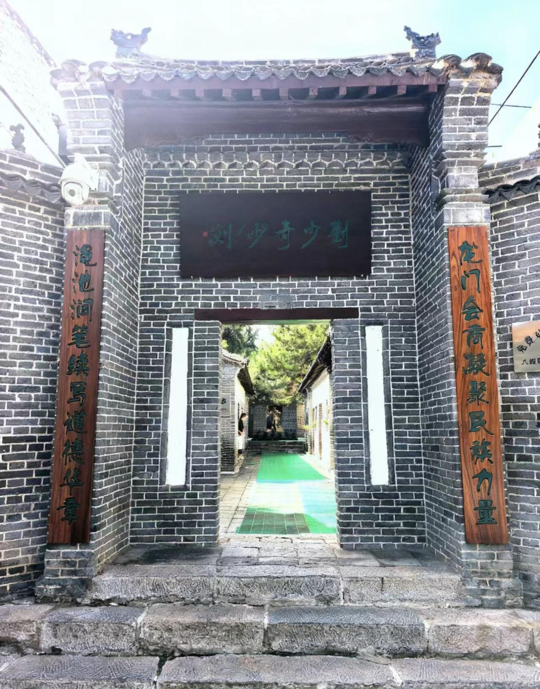

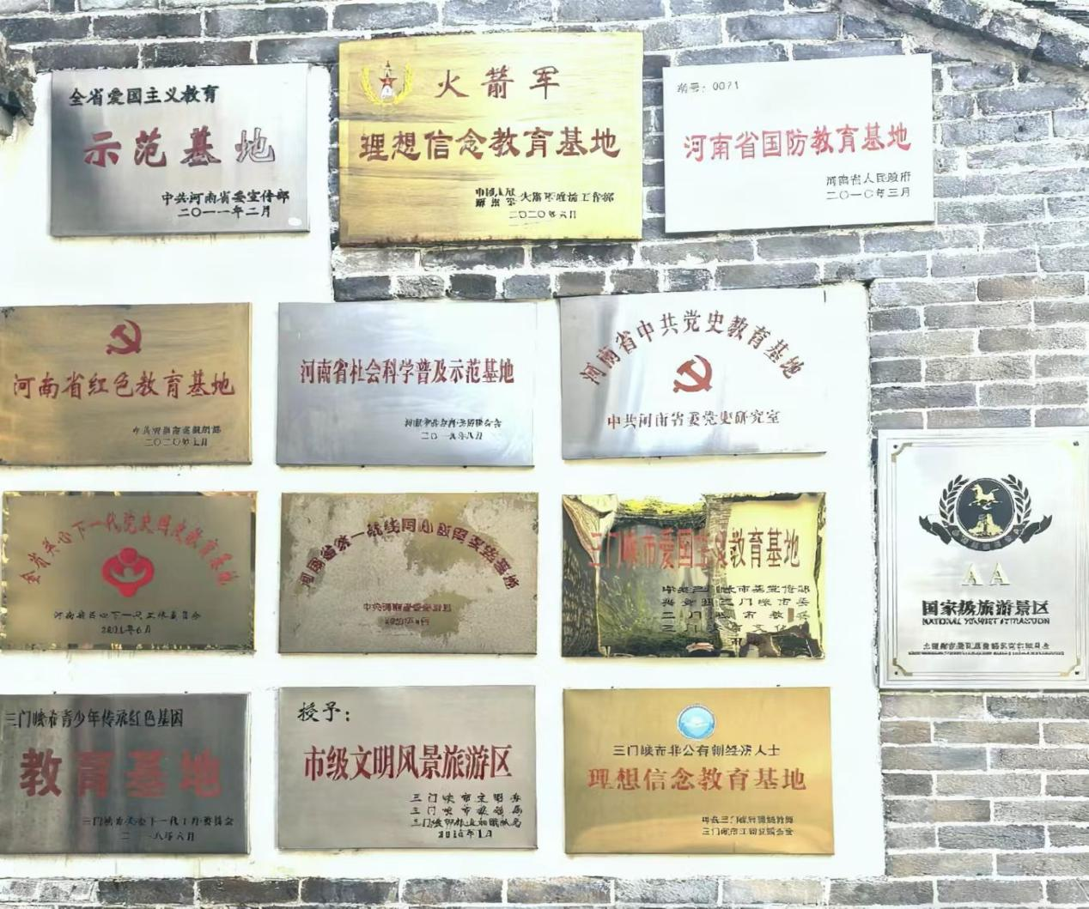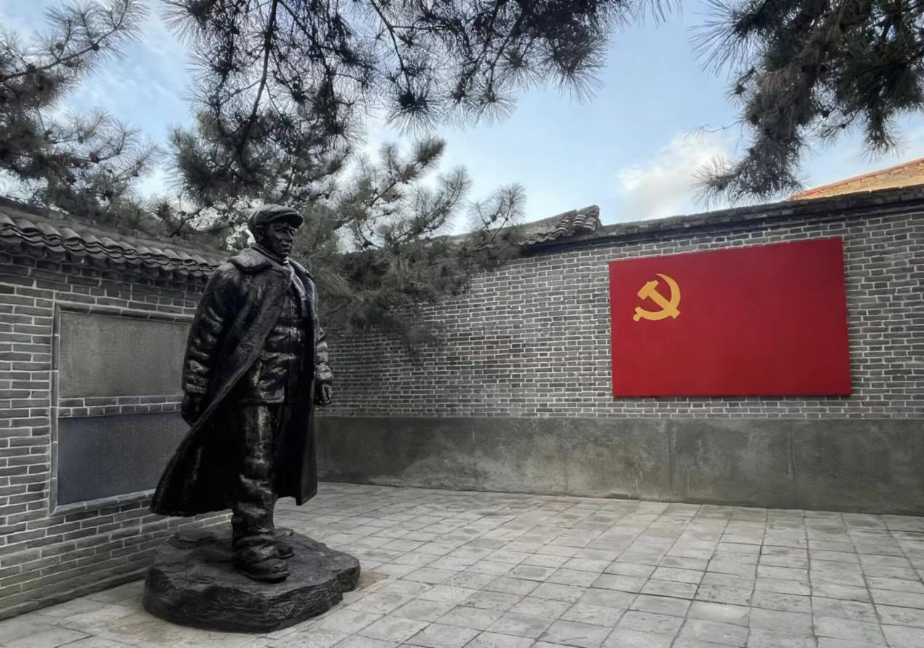

讲解

一、基本概况

八路军渑池兵站旧址位于河南省三门峡市渑池县城关镇东关小寨村，是抗战时期中国共产党在豫西地区的重要公开机构，1963年被列为河南省第一批文物保护单位，现为红色教育与爱国主义教育基地。

二、历史背景与核心作用

1938年11月，经朱德、彭德怀批准，八路军总部委派刘向三与国民党当局谈判后，在此建立“国民革命军第十八集团军渑池兵站”（对外公开名称），实际为八路军驻渑池办事处。
它的核心任务包括：

- 物资转运：向前线输送粮食、弹药等抗日物资；
- 人员联络：接待、护送过往的八路军指战员、进步青年及国际友人；
- 统战与建党：开展抗日民族统一战线工作，协助建立豫西地方党组织。

三、重要历史事件

1938年11月—1939年1月，刘少奇（当时化名胡服） 在此驻留56天，期间召开中共豫西特委扩大会议，举办两期党员干部培训班（培训豫西、豫北等地党员300余人），并撰写了《论共产党员的修养》的提纲与部分初稿，成为党的建设的重要文献。

四、旧址现状

旧址现存建筑为传统四合院式布局，包含兵站站部、刘少奇临时居所、中共豫西特委扩大会议会址等3处核心区域，复原了当年的办公室、宿舍、会议室等场景。同时设有展览区，展陈了电台、文件、生活用品等文物，以及历史照片、史料，完整呈现了兵站的抗战历史与革命贡献。

地址：河南省三门峡市渑池县城关镇东关小寨村

当地特产：仰韶大杏 仰韶柿饼 仰韶小米 渑池丹参

